Министерство науки и высшего образования Российской Федерации

Федерального государственное бюджетное образовательное учреждение высшего образования

«Российский экономический университет имени Г.В. Плеханова»

**МОСКОВСКИЙ ПРИБОРОСТРОИТЕЛЬНЫЙ ТЕХНИКУМ**

Специальность: 09.02.07 Информационные системы и программирование

Квалификация: Программист

ПРАКТИЧЕСКИЕ РАБОТЫ

ПО «РАЗРАБОТКЕ ПРОГРАММНЫХ МОДУЛЕЙ»

Листов: 5

|  |  |
| --- | --- |
| Выполнил студент | Проверил преподаватель |
| Группы П50-6-22 | ____________Д.В.Серяк |
| Грицак Николай Иванович | «25» апреля 2024 года |

Москва 2024

ПРАКТИЧЕСКАЯ РАБОТА №8

Создание «Простейший калькулятор на JS»

Цель работы: Реализовать функционал для управления объектами различных сущностей (например, автомобили, компьютеры, фильмы) на веб-странице с использованием чистого JavaScript, обеспечив возможность добавления, удаления и изменения объектов через пользовательский интерфейс, а также отображения информации о них с помощью HTML и CSS.

Ход работы:

1. Подготовка HTML-структуры: Создали HTML-разметку, которая включает формы для ввода данных новых объектов, элементы для отображения списка объектов и кнопки для выполнения операций (добавление, изменение, удаление).

2. Реализация объектов: Определили JavaScript-объекты для каждой сущности, наполнив их различными свойствами и методами, такими как добавление, удаление и изменение объектов.

3. Функционал взаимодействия с объектами: Написали JavaScript-код для добавления, удаления и изменения объектов, а также для валидации вводимых данных при этом. Это включает в себя проверку корректности введенных данных перед их добавлением или изменением.

4. Динамическое обновление содержимого: Использовали DOM для динамического обновления содержимого веб-страницы при выполнении операций с объектами. Это позволяет мгновенно отображать изменения без необходимости перезагрузки страницы.

5. Оформление веб-страницы: Применили CSS для стилизации элементов веб-страницы, чтобы обеспечить удобное и привлекательное отображение информации о объектах.

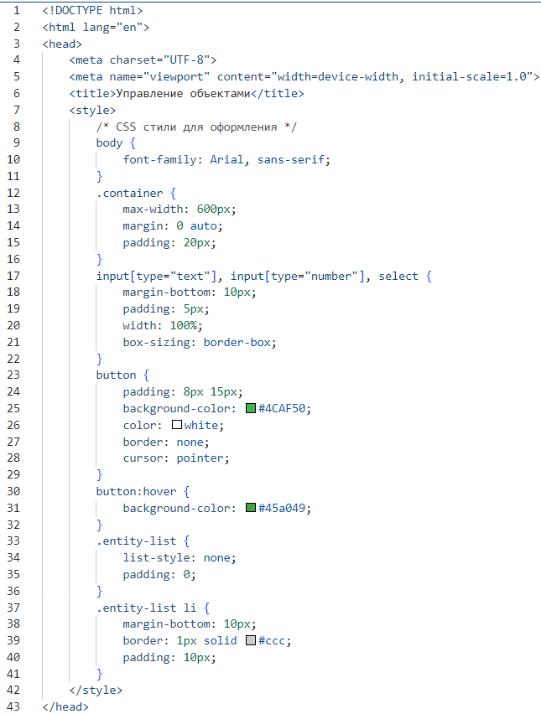

Рисунок - прописываем CSS стили

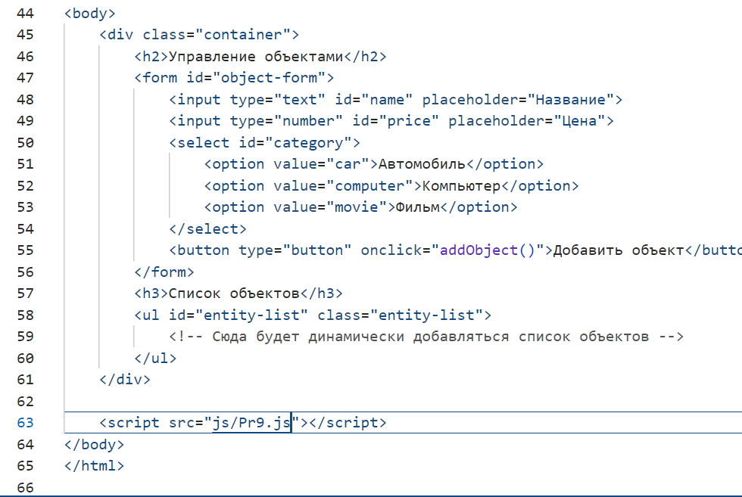

Рисунок - прописываем HTML код

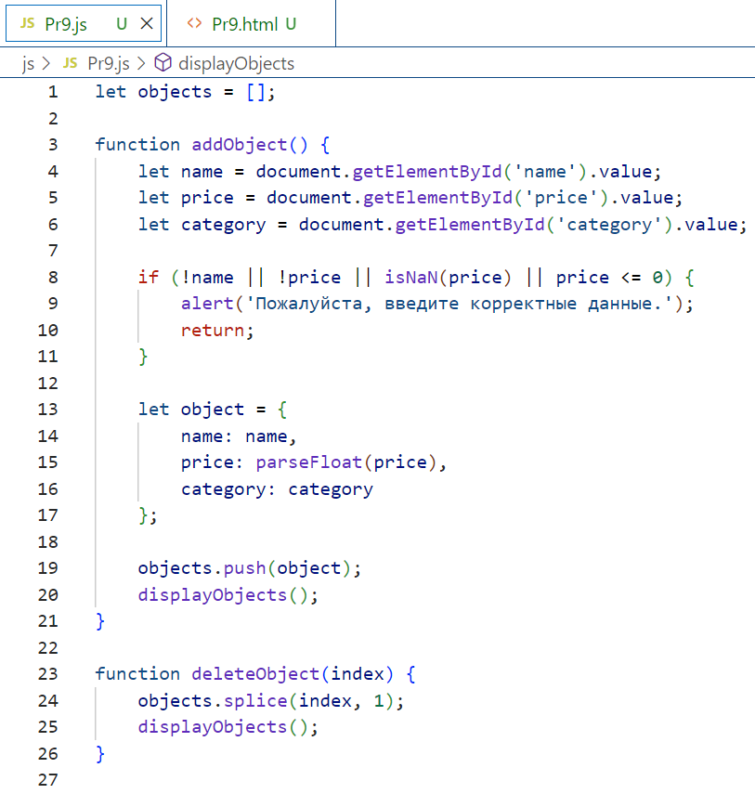

Рисунок - прописываем JS скрипты

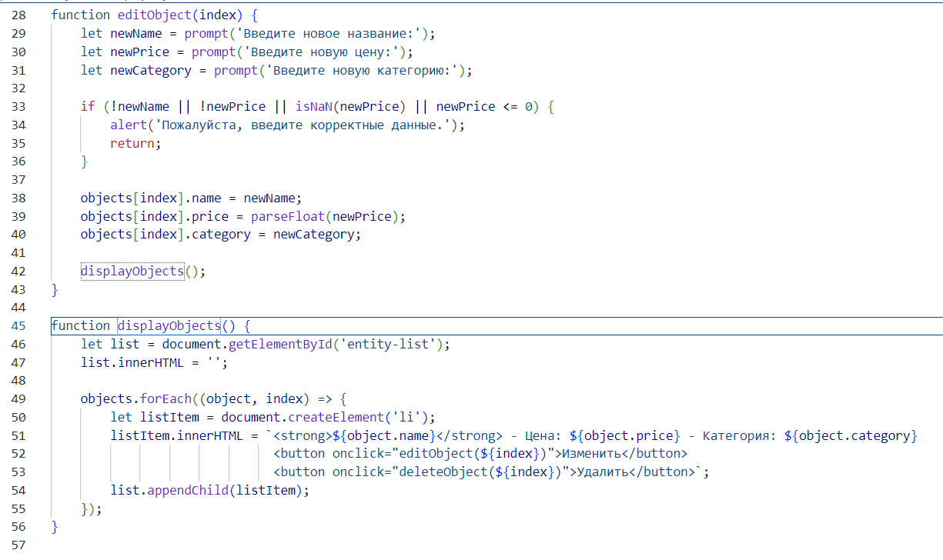

Рисунок - создание JS скриптов

Выводы: В результате работы был создан функционал для управления объектами различных сущностей на веб-странице с использованием чистого JavaScript. Реализация данного функционала позволяет пользователям удобно добавлять, удалять и изменять объекты через пользовательский интерфейс, а также просматривать информацию о них. Использование чистого JavaScript без сторонних библиотек позволяет глубже понять основы языка программирования и методы работы с DOM. Дополнительное задание по созданию лендинга или структурированной страницы добавляет пользовательский опыт и делает работу более интересной для конечных пользователей.